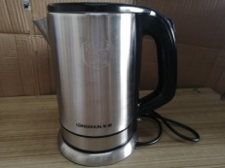
消费品召回计划
生产者名称 | 中山市爱斯兰照明科技有限公司
产品名称 | 固定式LED灯具
品牌 | 爱斯兰
涉及数量 | 10个
型号/规格 | MT050 9W(1×9W/LED模块)
生产起止日期 | 2024年6月2日
生产批号/批次 | 1批次
产品描述及外观照片 | 电压220V~50Hz 9W(1×9W/LED模块)  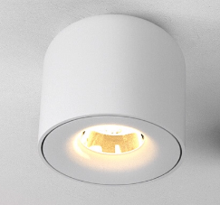
存在的缺陷 | 谐波电流项目不符合 GB 17625.1-2022 标准。
可能导致的后果 | 容易对电网造成干扰，也可能会对产生额外热量，在极端情况下也可能成为火灾隐患。
避免损害发生的应急处置方式 | 消费者立即暂停使用有缺陷的产品，联系公司或者经销商进行处理。
具体召回措施 | 通知销售商立即停止销售缺陷产品，并在公司线上销售店铺及销售商实体店铺发布召回公告，告知消费者具体召回事宜，为购买到缺陷产品的消费者免费维修、更换或退货处理。
召回负责机构 | 中山市爱斯兰照明科技有限公司
召回联系方式 | 1.召回联系人及服务热线：尹先生， 15019537487；客户服务热线：400-0266-398  2.召回公告网站：http://www.ledisl.com
召回进度安排 | 集中召回时间计划在2025年10月31日至2025年12月30日（具体以实际进度安排为准）
其他需要报告的内容 | 无
其他信息 | 相关用户也可以登录中山市市场监督管理局网站“政务公开——召回信息——消费品类召回信息”栏目，或拨打中山市市场监督管理局消费品召回工作电话（0760-88160303）了解更多信息，任何单位和个人可通过该渠道反映消费品缺陷信息。

